Трубачёв Михаил Григорьевич

Михаил Григорьевич Трубачёв родился в селе Мучкап Тамбовской области в многодетной крестьянской семье в 1920 году. В Красной Армии с октября 1940 года. В боях за Родину был дважды ранен, но после лечения неизменно возвращался в строй. Михаил Григорьевич был помощником командира взвода разведки 50-го гвардейского кавалерийского полка (1-й Украинский фронт).
Гвардии старший сержант Трубачёв Михаил Григорьевич был награжден орденами и медалями за храбрость и бесстрашие, за то, что в составе разведгруппы проникал в расположение врага, собирал информацию о дислокации его живой силы и боевой техники. На Украине, В Венгрии, в Чехословакии «языки», захваченные и доставленные в штаб полка группой поиска гвардии старшего сержанта М.Г.Трубачёва, давали ценные сведения.
1944 год. Украинский город Ровно. Конный отряд Трубачева на перекрестке шоссейных дорог, пропустив вперед колонны противника, ударил с тыла. Немцы напуганы! С криком: «Сдавайтесь! Гитлер капут!» Трубачев ворвался в штабную машину. Офицер сдался без сопротивления…
Трубачев за этот дерзкий налет был награжден орденом Славы III степени. Второй орден Славы заслужил за лихую атаку противника на венгерской земле.
28 марта 1945 года. При форсировании реки Нитра Трубачев разведал место переправы для полка. Полк в полном составе переправился на сторону противника.
Конный разъезд разведвзвода во главе с Трубачевым всегда оказывался там, где противник наступления наших частей не ожидал. 1 апреля 1945 года. Конный эскадрон ворвался на станцию Бохонь, захватил груженые вагоны, цистерны с горючим и взял в плен 8 солдат и офицера.
Старшему сержанту М.Г.Трубачеву присвоен орден Славы I степени.

После войны Михаил Григорьевич переехал в Сочи, занимался общественными делами города и воспитывал военно-патриотический дух у нового поколения. Многие учителя и выпускники прошлых лет нашего Лицея были лично знакомы с легендарным героем, часто встречались с ним, собирали о нем исторические материалы. Михаил Григорьевич с великим удовольствием общался учащимися Лицея 59 и рассказывал о буднях своего полка.

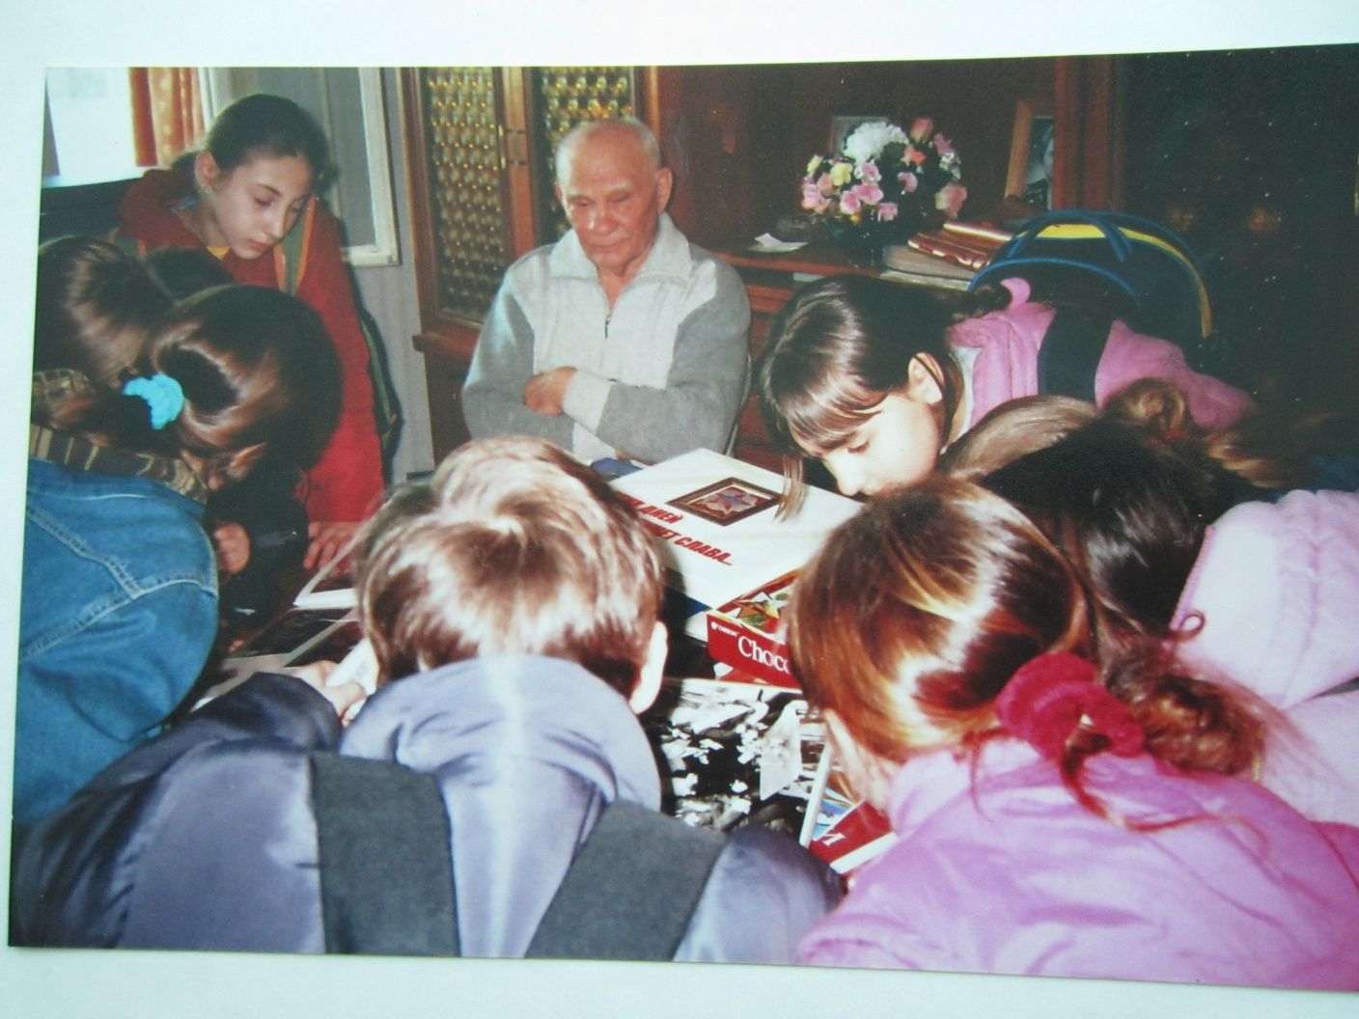

Трубачев жил жизнью города, принимал активное участие во всех мероприятиях, в 1999 году решением Городского Собрания Сочи ему присвоено звание Почетный гражданин города Сочи.
Почётный гражданин города Сочи Михаил Григорьевич Трубачев скончался 8 января 2011 года. Похоронен на Адлерском центральном кладбище. Учителя и ученики нашего Лицея проводили в последний путь Героя Советского Союза, человека с большой буквы, настоящего друга…, но не забыли о нем. По традиции старшее поколение детей передает младшим Папку Памяти уже третье поколение учащихся. В Адлерском районе города Сочи именем Трубачёва М.Г. названа улица.
В рамках районной акции «Их именами названы улицы» учащиеся Лицея провели с жителями улицы социологический опрос о том, знают ли они, в честь кого названа их улица. Ребята раздавали проспекты с кратким описание жизни Трубачёва М.Г. Итогом акции стало создание презентации и информационного стенда о герое и выступление учащихся с рассказом на сцене РДК «Адлер».

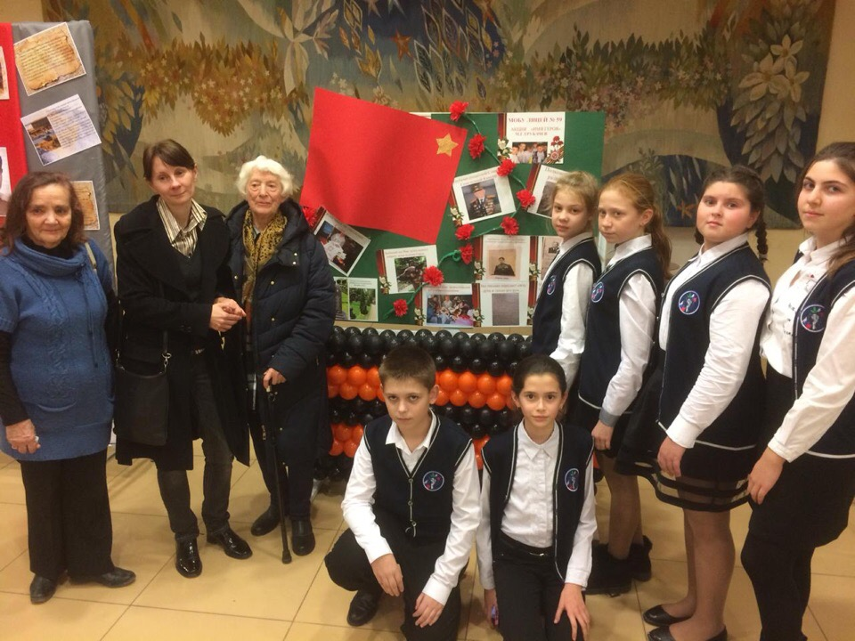

Классный руководитель Караманян Д.В. и учащиеся поддерживают отношения с дочерью Михаила Григорьевича Татьяной Михайловной и с внучкой Ольгой. Из рассказов знают даже о том, как бережно и с какой любовью Ольга ухаживает за елью, посаженной руками дедушки-героя.
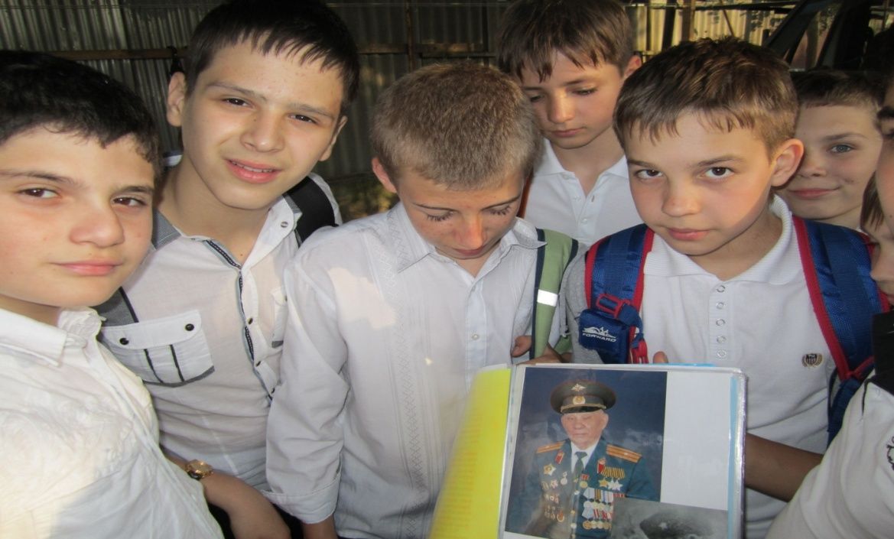

Указом Президиума Верховного Совета СССР от 15 мая 1946 года за мужество, отвагу и героизм, проявленные на фронте борьбы с немецко-фашистскими захватчиками, гвардии старший сержант Трубачёв Михаил Григорьевич награждён орденом Славы 1-й степени. Он стал полным Кавалером Ордена Славы.
09 декабря 2019 года состоялось торжественное открытие мемориальной доски, установленной на фасаде дома по адресу ул. Молокова, дом 20\73, где долгое время жил участник Великой Отечественной войны, полный кавалер ордена Славы, Почётный гражданин города Сочи Трубачёв Михаил Григорьевич.

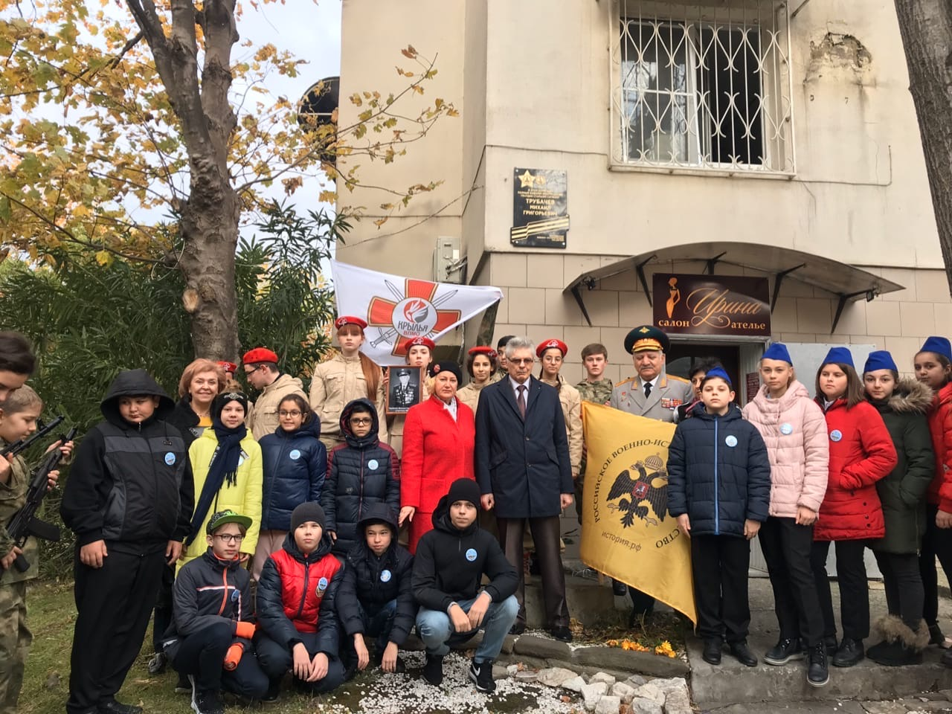

В 2020 году решением межведомственной топонимической комиссии города Сочи МОБУ Лицей № 59 присвоено имя Трубачёва М.Г.

